Ende des Kalten Krieges: 1980–89 – Wandel der Sowjetunion und ihre Auflösung

Kapitel 2: Gorbatschow

##### Perestroika und Glasnost

Im Sommer 1987 wurde Michail Gorbatschow zwei Monate lang nicht gesehen. War er krank?, War er wie vor 23 Jahren Chruschtschow entmachtet worden und in der Versenkung verschwunden? Man machte sich Sorgen – da tauchte er plötzlich wieder auf, mit dem Buch ‹Perestroika. Die zweite russische Revolution›; er hatte es auf Bitte eines amerikanischen Verlages geschrieben und folgendermassen eingeleitet:

«Ich habe dieses Buch geschrieben, weil ich mich direkt an die Bevölkerung in der UdSSR, in den USA und in allen anderen Ländern wenden möchte. Ich habe mich mit Regierungschefs, anderen führenden Politikern und Repräsentanten des öffentlichen Lebens vieler Länder getroffen, aber mit diesem Buch möchte ich direkt und ohne Vermittlung zu den Bürgern der ganzen Welt sprechen und Fragen erörtern, die uns alle, ohne Ausnahme, betreffen.

Ich habe dieses Buch geschrieben, weil ich an ihren gesunden Menschenverstand glaube. Ich bin davon überzeugt, daß sie, genau wie ich, um die Zukunft unseres Planeten besorgt sind.

Wir müssen zusammenkommen und miteinander reden. Wir müssen die Probleme im Geist der Bereitschaft zur Zusammenarbeit anpacken, und nicht im Geist der Feindseligkeit. Ich weiß sehr wohl, daß nicht jeder mit mir einer Meinung sein wird. Ebenso steht fest, dass auch ich nicht mit allem einverstanden sein werde, was andere zu bestimmten Themen und Fragen vorzubringen haben. Um so wichtiger ist der Dialog, und dieses Buch ist mein Beitrag dazu.

Das Buch ‹Perestroika› ist weder eine wissenschaftliche Abhandlung noch eine Propagandaschrift, obwohl die Ansichten, Schlussfolgerungen und Analysen natürlich auf bestimmten Wertvorstellungen und theoretischen Prämissen beruhen. Das Buch ist vielmehr eine Sammlung von Gedanken und Reflexionen über Perestroika, über die Probleme, mit denen wir konfrontiert sind, über das Ausmaß der mit ihr verbundenen Veränderungen und über die Zeit, in der wir leben, ihre Komplexität, die Verantwortung, die sie uns auferlegt, und ihre Einzigartigkeit.

Perestroika ist zum Mittelpunkt des geistigen Lebens in unserer Gesellschaft geworden. Das ist nur natürlich, denn schließlich geht es um die Zukunft des Landes. Die Veränderungen betreffen jeden Sowjetbürger und berühren lebenswichtige und entscheidende Fragen. Jeder ist begierig darauf, zu erfahren, wie die Gesellschaft aussehen wird, in der wir, unsere Kinder und unsere Enkel leben werden.

In Anbetracht all dieser Umstände bin ich den Bitten der amerikanischen Verleger nachgekommen und habe dieses Buch geschrieben. Wir wollen, daß man uns versteht. Die Sowjetunion durchlebt in der Tat eine dramatische Periode. Die Kommunistische Partei der Sowjetunion hat die Situation, die sich bis um die Mitte der Achtzigerjahre entwickelt hat, kritisch analysiert und die Politik der Perestroika, oder Umgestaltung, formuliert – eine Politik, durch die der soziale und ökonomische Fortschritt des Landes beschleunigt und unsere Gesellschaft in allen Bereichen erneuert werden soll. Unser Volk hat diese Politik verstanden und akzeptiert. Die Perestroika hat die ganze Gesellschaft in Schwung gebracht. Zugegeben, unser Land ist riesengroß. Eine Fülle von Problemen hat sich aufgetürmt, und es wird nicht leicht sein, sie zu lösen. Aber die Veränderungen sind im Gang. Die Gesellschaft kann nicht zurück.

Michail Gorbatschow: Perestroika. Die zweite russische Revolution. München 1987. 7, 9, gekürzt

**Fragen zum Text**

1. Was kommt dir in diesem Buch ungewohnt, neu, vielleicht sogar revolutionär vor? – Notiere einige Stichwörter und füge die Zeilennummern an, wo du die Idee gefunden hast!

1. Was ist unter dem Wort «Perestroika» zu verstehen? Wörtlich bedeutet ‹pere-› ‹Um-› und ‹stroika› ‹Bauen›/‹Bau›. Gorbatschow drückt nicht genau aus, was er damit meint. Aber vielleicht erinnerst du dich daran, dass die russische Gesellschaft in so genannten Nomenklatura-Gruppen aufgebaut ist und die Bedeutung, die Rechte und die Verantwortung des einzelnen Menschen zurückstellt. Was also könnte Gorbatschow haben umbauen wollen?

**перестройка: perestroika**

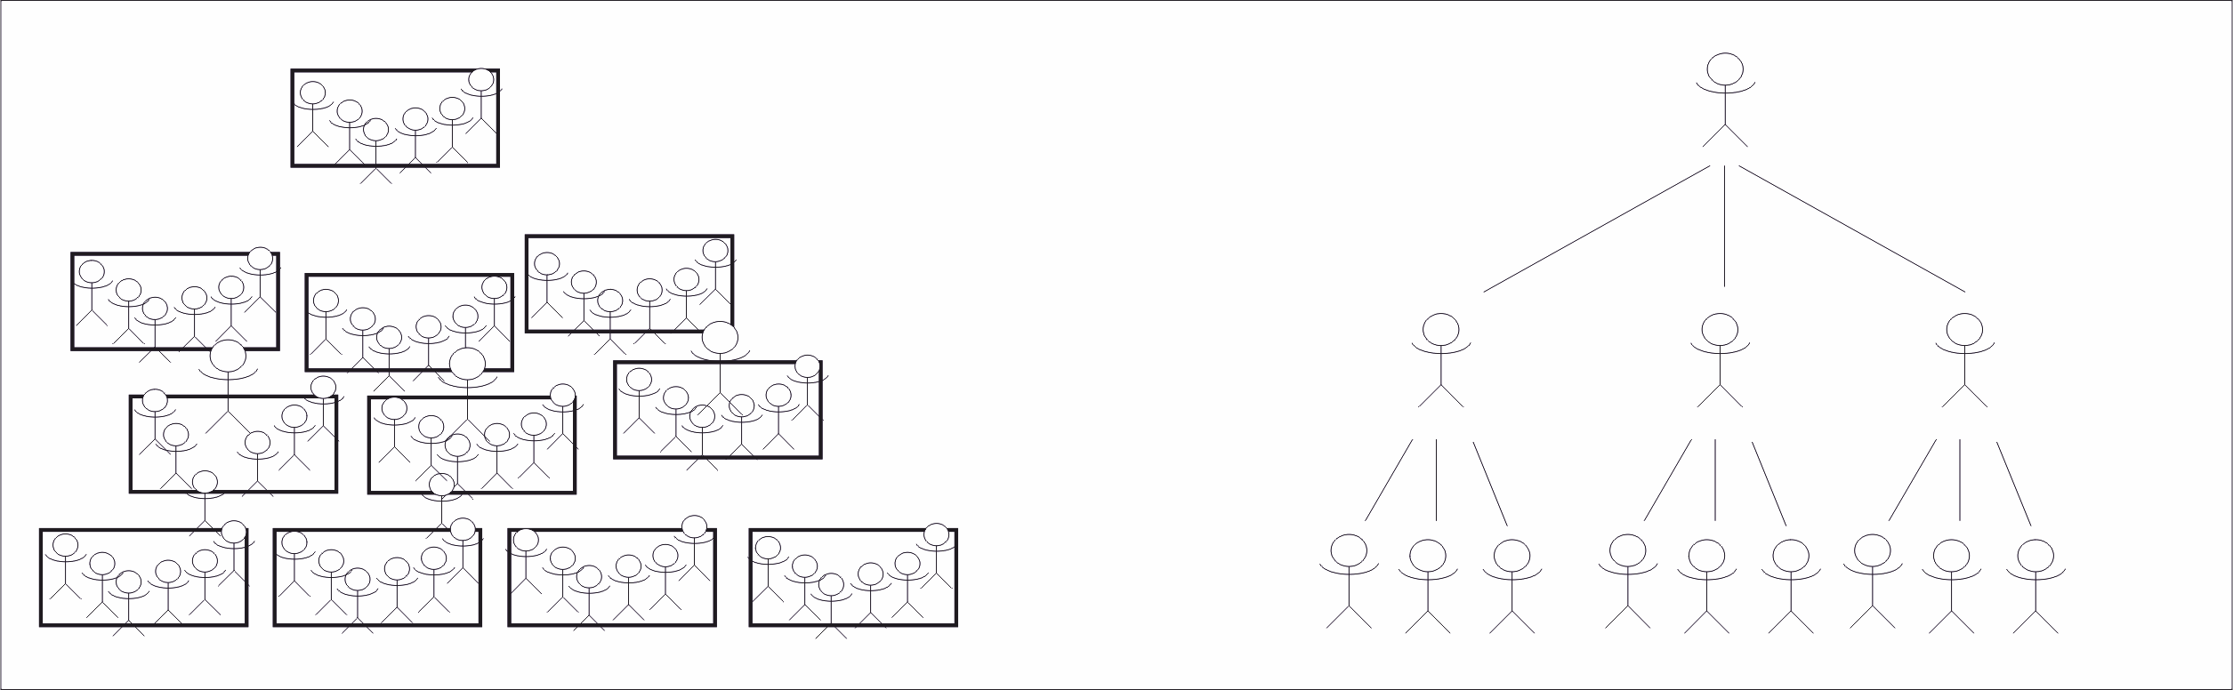

1. Auch wenn er das Wort nicht definiert, macht Gorbatschow doch einige Aussagen über die Perestroika; welche? Notiere wieder die Zeilennummern!

1. Gorbatschow war in den achtziger Jahren in Ost und West beliebt, in West ist er beliebt geblieben. Warum wohl?

**Lösungen und Erläuterung**

1. • Gorbatschow wendet sich direkt an die Völker (Zeilen 1–5).

• Die Probleme betreffen alle Menschen, nicht nur die Sowjetunion (Zeilen 5, 7).

• Gorbatschow glaubt, dass mit gesundem Menschenverstand ein Dialog über die ideologischen Grenzen hinweg möglich ist (Zeilen 6, 8–12).

• Gorbatschow nimmt nicht für sich in Anspruch, allein das Richtige zu sagen (Zeilen 9–18).

• Aber er glaubt, dass alle für die Zukunft verantwortlich sind (Zeile 18).

• Die neue Politik bezeichnet Gorbatschow aber nicht als sein Werk, sondern als das der Kommunistischen Partei (Zeilen 27–29).

• Die Politik der Perestroika steht neben Erfolgen auch grossen Problemen gegenüber (Zeilen 26–34).

2. Unter ‹Umbau› versteht Gorbatschow eine Lockerung der Bande, welche den einzelnen Menschen an das Kollektiv binden, ihm Freiheit nehmen, aber Sicherheit gewähren. [Die SchülerInnen werden unter Einbezug der im Kapitel 1 behandelten Skizze Perestroika als eine Weiterentwicklung der Nomenklatura-Gesellschaft erkennen.]

3. Gorbatschow bezeichnet die Perestroika als eine grosse Umwälzung, eine «zweite russische Revolution» (Buchtitel). Sie ist für ihn der zentrale Punkt (Zeile 20), soll den gesellschaftlichen und wirtschaftlichen Fortschritt beschleunigen (Zeilen 29, 30). Perestroika sei in der Sowjetunion bereits akzeptiert und erfolgreich (Zeilen 31, 32), aber hat auch Probleme gebracht, die zu lösen sind (Zeile 33). Und schliesslich ist dieser Umbau nicht rückgängig zu machen (Zeile 34).

4. Gorbatschow stiess im Westen auf viel positives Echo, weil dieser unter ‹Perestroika› eine Annäherung der sowjetischen an das westliche System verstand: Respektierung der Menschenrechte, Privatisierung der Wirtschaft, Kampf gegen die Korruption. Zudem verkörpert Gorbatschow selbst die Perestroika: Er sprach direkt und mediengewandt zu den Menschen in aller Welt, ging auf Kritik ein und brachte die weltweite Entspannung voran. Weitgehend ist das aber ein Wunschdenken: Gorbatschow wollte den Kommunismus nicht aufgeben, sondern war im Gegenteil davon überzeugt, dass wenn die Menschen frei wählen könnten, sie eine solidarischere Gesellschaft als die westliche wählen würden.

Zusatz: Der Begriff ‹Glasnost›, zu übersetzen etwa mit Meinungsfreiheit, wird hier nicht eingeführt, obwohl Meinungsfreiheit gerade für den Westen eine zentrale Rolle einnimmt. In Gorbatschows Konzepten zwar auch, aber doch eher als Begleiterscheinung oder Folge der Perestroika.

© History Helpline, 2007